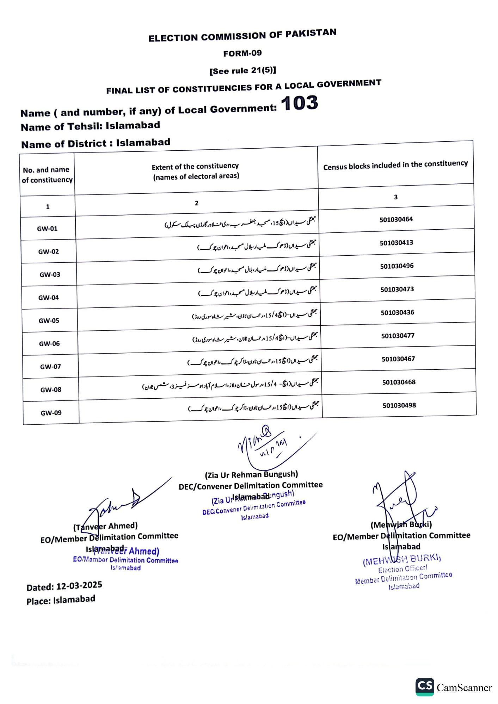
ELECTION COMMISSION OF PAKISTAN
FORM-09
[See rule 21(5)]
FINAL LIST OF CONSTITUENCIES FOR A LOCAL GOVERNMENT
Name (and number, if any) of Local Government:
103
Name of Tehsil: Islamabad
Name of District: Islamabad
No. and name of constituency
Extent of the constituency (names of electoral areas)
1
GW-01
GW-02
GW-03
GW-04
GW-05
GW-06
GW-07
GW-08
GW-09
2
جھنگی سیداں (ایچ 15، مسجد جعفریہ، دی فلاور گارڈن پبلک سکول)
جھنگی سیداں (ڈھوک ملیار، بلال مسجد، اعوان چوک)
جھنگی سیداں (ڈھوک میار، بلال مسجد اعوان چوک)
جھنگی سیداں (ڈھوک مسیار، بلال مسجد، اعوان چوک)
جھنگی سیداں (15/41، رحمان ٹاؤن، شیر شاہ سوری روڈ)
جھنگی سیداں (ایچ 15/4 ، رحمان ٹاؤن، شیر شاہ سوری روڈ)
جھنگی سیداں (ایچ 15 ، رحمان ٹاون، ذاکر چوک ، اعوان چوک)
جھنگی سیداں (ایچ - 15/4، رسول حسان ولاز ، اسلام آباد ہو مز فیز 3، شمس ٹاون)
جھنگی سیداں (ایچ 15 ، رحمان ٹاون ، ذاکر چوک، اعوان چوک)
NimR
420 291
Johns
(Tanveer Ahmed)
EO/Member Delimitation Committee
Islamabad Ahmed)
EO/Mamber Delimitation Committee Islamabad
Dated: 12-03-2025
(Zia Ur Rehman Bungush)
DEC/Convener Delimitation Committee (Zia Urslamabadungush)
DEC/Convener Delimitation Committee
Islamabad
Place: Islamabad
Census blocks included in the constituency
3
501030464
501030413
501030496
501030473
501030436
501030477
501030467
501030468
501030498
(Mehwish Burki)
EO/Member Delimitation Committee Islamabad
(MEHWUSH BURKI)
Election Officer/
Member Delimitation Committee Islamabad
CS CamScanner

